菌落知识之“冰箱杀手”李斯特菌

01什么是李斯特菌？
李斯特菌（Listeria monocytogenes），是一种兼性厌氧细菌（既可以在有氧条件下进行新陈代谢，又可以在无氧状态下进行新陈代谢），为李斯特菌病的病原体。
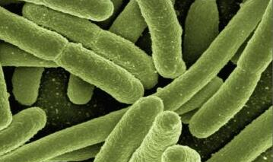
李斯特菌
李斯特菌主要以食物为传染媒介，是最致命的食源性病原体之一。
李斯特菌能在2~42℃下生存，可以在冰箱冷藏室内较长时间生长繁殖，所以被称为“冰箱杀手”。

02李斯特菌的致病性如何？
在李斯特菌的十个菌株中，单增李斯特菌是唯一能引起人类疾病的，虽然它的毒性很强，但致病力并不十分高，对于健康的成年人来说不必过于担心。
但是单增李斯特菌易感染新生儿、孕妇、40岁以上的成人等免疫功能较低者。
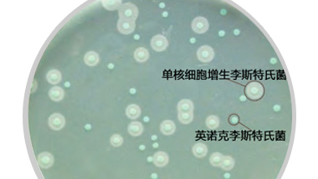
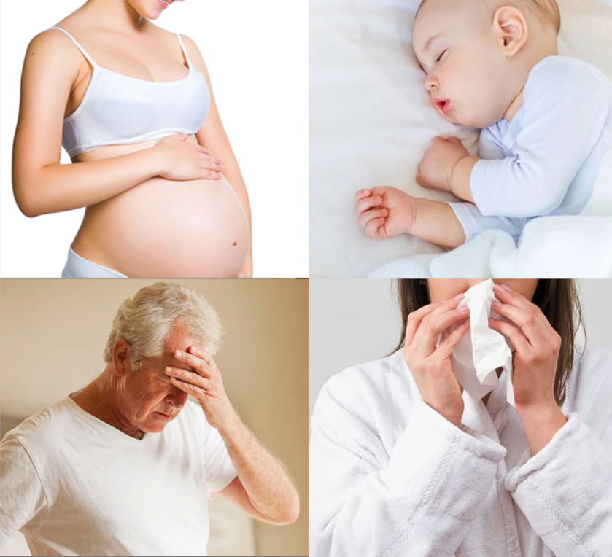
李斯特菌重点攻击对象——孕妇、新生儿、老年人、免疫力低下人群

李斯特菌能引起呕吐、恶心、持续发热、肌肉疼痛等症状，严重可导致脑膜炎、败血症，并且可导致早产、新生儿感染，甚至死产。
李斯特菌病的死亡率为13%~34%，被世界卫生组织定义为全球四大食源性病原菌之一。

03 李斯特菌是如何传播的？
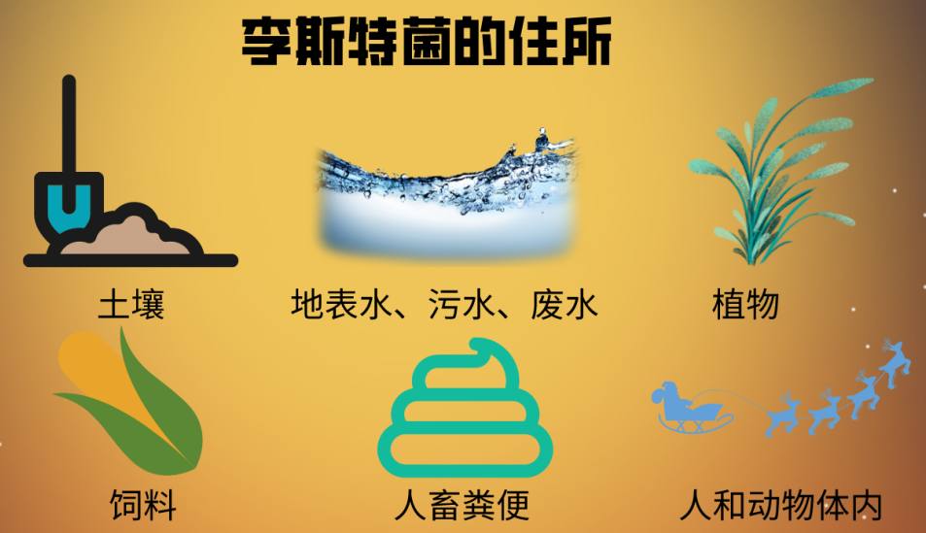
李斯特菌的几类常见住所
李斯特菌广泛存在于自然界中，人主要通过食入被污染的食物而感染。而且李斯特菌还可以通过眼、口、黏膜以及破损的皮肤进入体内而感染。

04哪些食物容易被李斯特菌污染？
李斯特菌不易被发觉，靠感官无法辨别食物是否被污染。
像蔬菜水果沙拉、熟肉、剩饭剩菜、即食食品等不需要加热或者不经充分加热即可食用的食物最容易被李斯特菌污染并被人吃进肚子。
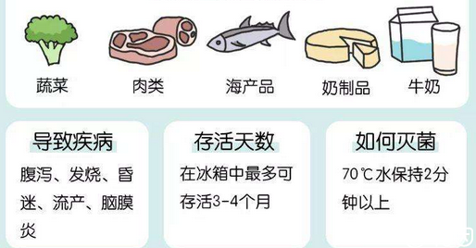
隐藏李斯特菌的几类常见食物

05怎样预防李斯特菌感染？
◆定期清理冰箱。冰箱断电后，用热水和中性洗涤剂清洁冰箱内壁和架子，并用清水擦拭或者冲洗干净。
◆烧熟煮透。李斯特菌怕热，70℃加热5分钟就可以消灭，因此要充分加热，煮熟煮透。
◆生熟分开。生的畜肉、禽肉和海产品要与其他食物分开，处理生的食物要有专门的菜刀、砧板等用具。

